Развитие познавательных способностей у младших школьников в рамках реализации обновленных ФГОС при проведении экскурсий.
Учитель начальных классов Мельник Т.Ю ГБУ ОО ЗО «СОШ № 5 им. Героя Советского Союза П. И Матюха» г.Токмак

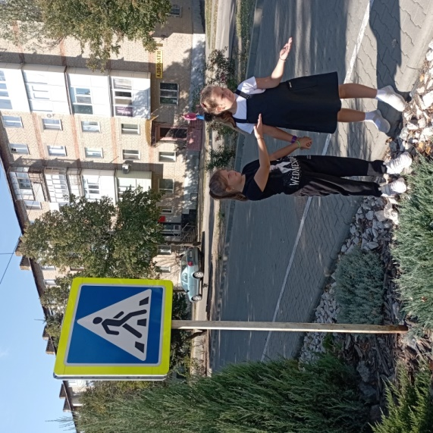
В материалах ФГОС второго поколения одним из важных ориентиров указано «развитие инициативы, ответственности личности как условие её самореализации». Цель современного образования – научить учиться.
Познавательные способности младших школьников являются условием успешного обучения. Весь процесс развития – это готовность к самореализации. Ученик должен адекватно перерабатывать информацию, сопоставлять её с конкретной ситуацией. Все дети разные, имеют разные способности и возможности. И школьники учатся учиться. Моя цель заключается в том, чтобы развить потенциал ученика, научить его самореализации и подготовить к успешной адаптации в современном высокотехнологичном мире. Значительную роль я уделяю экскурсионной деятельности. Экскурсия – метод, который комплексно формирует наблюдательность и внимание. Расширяет кругозор, умение слушать, слышать, сопоставлять. Ученик учится различать предметы и явления в естественных условиях. Экскурсия дает возможность связывать теоритический материал с практикой, непосредственно участвовать в выполнении различных заданий. На основании этого и формируются мыслительные способности, эстетическое восприятие окружающего мира, эстетические суждения. Экскурсия на природе – укрепляет здоровье, дает возможность собирать природный материал, составлять композиции и коллекции что в свою очередь развивает и художественное восприятие .Неформальная обстановка сплочает детский коллектив, развивает коммуникативные способности. Дает возможность выражать впечатления и эмоции, рассказывать и описывать свои наблюдения. Это помогает усваивать полученную информацию.
Эффективность экскурсий – умение заинтересовать учеников. Это требует предварительной подготовки. При разработке плана – конспекта продумываю содержание мероприятия. В него могут входить индивидуальные, групповые задания, вступительная и заключительная беседы, итоговые результаты и выводы.
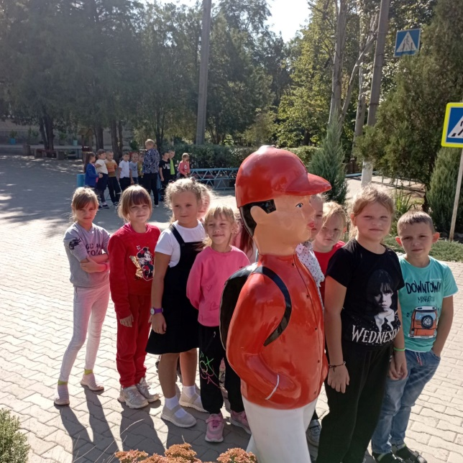
Во время экскурсий во дворе или парке, знакомлю с программой уроков по Окружающему миру. Например: найти знакомые деревья и кустарники. Учимся находить сходства и различия, делать выводы. Определяем изменения в природе по временам года. Наблюдаем за изменениями погоды , данные вносим в календарь погоды. Следим за миграцией птиц. Самостоятельно развешиваем кормушки, подкармливаем птиц зимой. Такие приемы делают наблюдения более детальными, развивает экологическое сознание, мышление, наблюдательность, эстетические впечатления ивлияют на развитие творческих и познавательных способностей. На уроках – экскурсиях включаю использование пословиц, загадок, народных примет.
Детям всегда интересно быть участниками событий. Им интересно самостоятельно выполнять задания что развивает мыслительные способности.
Организованные и продуманные экскурсии успешно решают учебные задачи.

